«ГРИЛЬ КАРУСЕЛЬНЫЙ ЭЛЕКТРИЧЕСКИЙ»
ПАСПОРТ
Ф3КУ1Э | □ |  |  | Ф3К1Э | □
Ф6КУ2Э | □ |  |  | Ф6К2Э | □
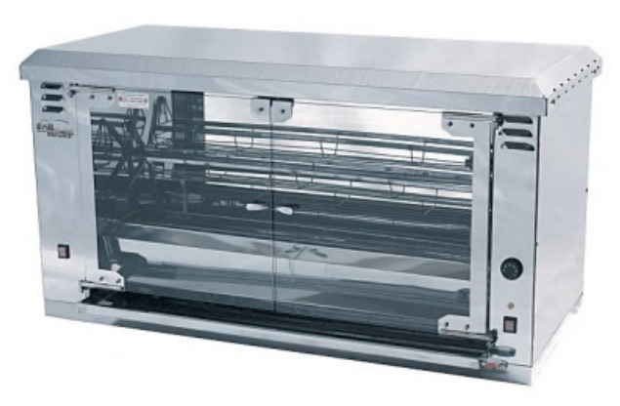

«ГРИЛЬ КАРУСЕЛЬНЫЙ ЭЛЕКТРИЧЕСКИЙ»
Данный паспорт является документом, совмещенным с руководством по эксплуатации, распространяется на грили карусельные электрические:
- однорядные узкие Ф3КУ1Э;
- однорядные широкие Ф3К1Э;
- двухрядные узкие Ф6КУ2Э;
- двухрядные широкие Ф6К2Э;
Первая цифра в название означает количество нагревательных элементов, вторая количество барабанов с вертелами. Данный паспорт в течение всего срока эксплуатации гриля должен находиться у лиц, ответственных за его сохранность.

Содержание РЭ:
1. Общие указания | 2
2.Назначения изделия | 3
3. Технические характеристики | 4
4. Комплектность | 4
5. Устройство и принцип работы | 5
6. Требования по технике безопасности и пожарной безопасности | 6
7. Подготовка к работе | 7
8. Порядок работы | 8
9. Техническое обслуживание | 8
10. Возможные неисправности и способы их устранения | 9
11. Правила транспортировки и хранения | 9
12. Гарантии изготовителя | 10
13. Утилизация изделия | 11
14. Свидетельство о приемке | 12
15. Талон на гарантийное обслуживание | 13
Приложение 1. Технические характеристики | 15
Приложение 2. Комплект поставки | 17

- Общие указания.
  - Изделие работает от электросети переменного тока частотой 50Гц, напряжением 380В, и предназначено для эксплуатации в отапливаемом помещении с диапазоном температур окружающего воздуха от +10ºС до +50 ºС, относительной влажности (без конденсации) воздуха 80% при 20°С, при условии гарантированного проветривания или наличия вытяжной вентиляции, атмосферном давлении от 84 до 107 кПа (от 630 до 800 мм рт.ст).
  - Гриль подключается к электросети специалистами, имеющими допуск для работы с электрооборудованием.
  - Гриль должен включаться в электросеть от отдельного автоматического выключателя, согласно прилагаемой эл.схеме, см.вкладку Приложение 2.
  - При покупке изделия требуйте проверку комплектности.
  - Изделие или подставка под него, для предотвращения травмирования персонала, устанавливается на устойчивом, горизонтальном несгораемом основании.
  - При длительных перерывах в эксплуатации (на ночь) отключать изделие от сети электроснабжения.
  - Оберегайте изделие от ударов и небрежного обращения.
  - При нарушении потребителем правил, изложенных в настоящем руководстве по эксплуатации, изделие гарантийному ремонту не подлежит.
- Назначение изделия.
  - Гриль карусельный предназначен приготовления тушек кур, куриных окорочков, грудок и других продуктов.
  - Все корпусные элементы изготовлены из пищевой нержавеющей стали.
  - Приобретая наш гриль, внимательно ознакомьтесь с руководством по эксплуатации. Это поможет Вам успешно ее использовать в Вашей профессиональной деятельности.
  - Предприятие «Гриль-Мастер» постоянно совершенствует конструкцию изделий, поэтому внешний вид и технические характеристики изделия могут отличаться от указанных в данном руководстве без ухудшения потребительских свойств
- Технические характеристики изделия.
  - Технические характеристики грилей представлены в таблице 1 приложение А стр.29
- Комплектность.
Таблица 2
Наименование | Кол-во
Наименование | Ф3КУ1Э, Ф3К1Э | Ф6КУ2Э,  Ф6К2Э
1. Гриль карусельный электрический | 1
2. Поддон | 1
3. Люлька | 5 | 10
5. Руководство по эксплуатации | 1
6. Сертификат соответствия | 1
- Устройство и принцип работы.
  - Основные части изделия указанны на рис.1 и перечислены в таблице 3
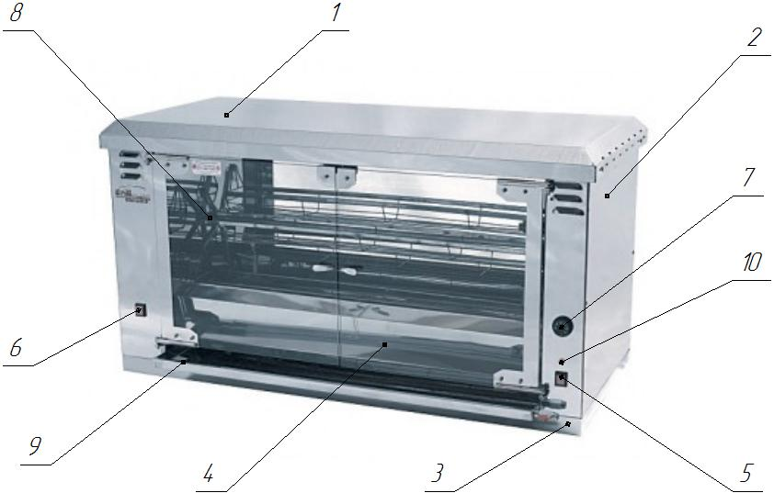
  - Рис. 1 Устройство карусельного гриля
Таблица 3
№ | Наименование | № | Наименование
1 | Крыша | 6 | Кнопка вкл./выкл. мотор-редуктора
2 | Корпус гриля | 7 | Ручка вкл./выкл нагревательных элементов
3 | Основание | 8 | Барабан с вертелами
4 | Жаростойкое стекло | 9 | Поддон для сбора жира
5 | Кнопка вкл./выкл. освещения в камере | 10 | Сигнальный индикатор
- Требования по технике безопасности и пожарной безопасности.
  - Установка «ГРИЛЬ КАРУСЕЛЬНЫЙ ЭЛЕКТРИЧЕСКИЙ» выполнена с защитой от поражения электрическим током по классу 1 по ГОСТ 27570.0, степень защиты по ГОСТ 14254-IP33.
  - Общие требования безопасности к электрическим установкам в соответствии с ГОСТ 27570.0-87 «Безопасность бытовых и аналогичных электрических приборов» и ГОСТ 26582-85 «Машины и оборудование продовольственные».
  - Перед включением установки убедитесь в целостности кабеля. Не допускается эксплуатация установки с поврежденным кабелем.
  - Гриль устанавливается на устойчивом, горизонтальном несгораемом основании, на расстоянии не менее 500мм от легковоспламеняющихся предметов.
  - Установка относится к приборам, работающим под надзором.
  - Внимание! В рабочем состоянии жаростойкие стекла имеют высокую температуру! Остерегайтесь ожога! Не допускайте попадания воды на раскаленные жаростойкие стекла.
  - Все работы по устранению неисправностей и ремонту гриля должны выполняться лицами, имеющими право на ремонт электроприборов и только после отключения гриля от сети!
  - Корпус гриля должен быть заземлен. Место заземления обозначено специальным значком.
  - ВНИМАНИЕ! Не допускается применять водяную струю для мытья гриля.
  - Для удаления продуктов сгорания помещение должно проветриваться не реже 1 раза в день.
  - Во избежание перегрева аппарата и продления срока службы мотор-редуктора время непрерывной работы электрического гриля не должно превышать 6 часов. Время перерыва не менее 40 мин.
  - После распаковывания, перед включением в сеть, гриль должен быть выдержан при комнатной температуре в течение 2 часов.
  - Запрещается:
    - Оставлять без надзора гриль с включенными нагревательными элементами
    - Держать вблизи включенного гриля легковоспламеняющиеся вещества и предметы.
    - Во избежание пожара использовать гриль для обогрева помещения.
    - Эксплуатация гриля в помещениях с относительной влажностью воздуха более 80%, имеющих токопроводящие полы.
    - Прикасаться одновременно к включенному в сеть грилю и устройствам естественного заземления (батареям отопления, водопроводным кранам).
- Подготовка к работе.
  - Гриль карусельный может быть установлен стационарно в помещении либо на базе автомобиля «Газель», автоприцепов «Купава», «Тонар», либо в аналогичных им, с разрешения изготовителя и занесением отметки в данный паспорт.
  - Подготовку к работе изделия после транспортирования при отрицательных температурах следует проводить в условиях эксплуатации, предварительно выдержав изделие нераспакованным в течение 4-6 ч. в этих условиях.
  - После распаковывания изделия удалить защитную пленку, произвести санитарную обработку рабочей поверхности плиты с помощью стандартных средств очистки.
  - Перед включением изделия в сеть убедитесь в целостности электрошнура, наличии заземления корпуса гриля.
- Порядок работы.
  - ВНИМАНИЕ! Для грилей, установленных на прицепах, при отрицательной наружной температуре (зимой) (ниже 0°С) перед пуском мотор-редуктора гриля необходимо включить нагрев жарочной камеры до температуры 60ºС минимум на 20 минут.
  - Установить поддон поз. 9 рис. 1 в рабочую камеру карусельного гриля.
  - Включить питающий автомат.
  - Включить освещение жарочной камеры гриля кнопкой поз. 5 рис. 1.
  - Загрузить тушки птиц в люльки и установить люльки на вертелах поз. 8 рис. 1.
  - Включить ТЭНы поворотом ручки терморегулятора поз. 7 по часовой стрелке до необходимой температуры рис. 1.,загорится сигнальный индикатор. В процессе приготовления регулировать температуру.
  - Закрыть дверцы гриля и включить вращение барабана при помощи кнопки на лицевой панели гриля слева поз. 6 рис.2.
  - После приготовления птицы выключить вращение барабана, открыть дверцы и вынуть люльки с готовой птицей.
  - По окончании работы выключить нагрев, отключить аппарат от сети.

- Техническое обслуживание.
  - Все работы по обслуживанию производить при отключенном изделии от электрической сети.
  - Работы по обслуживанию выполняются только квалифицированными специалистами.
  - Техническое обслуживание гриля производится сервисной службой (по договору с покупателем) один раз в два месяца (необходима очистка отсека мотор-редуктора, проверка натяжения цепи, проверка электроконтактов).
  - Ежедневно, в конце работы необходимо произвести тщательную очистку гриля от остатков пищи, конденсата, жира и др. Используйте для этого стандартные средства очистки. После очистки гриля, протрите все очищенные поверхности сухой тканью. Обращайте внимание не только на чистоту гриля, но и на состояние пола вокруг него, т.к. наличие жидкости или жира на полу – это путь к травматизму.
  - Аккуратное и бережное обращение с изделием и соблюдение требований настоящей инструкции, позволяет Вам успешно эксплуатировать ее длительное время.

- Возможные неисправности и способы их устранения.
Таблица 4
Наименование неисправности | Вероятная причина | Методы устранения
Нет нагрева ТЭНов | - Перегорел ТЭН  - Не включено питание | 1.Заменить неисправные ТЭНы  2. Включить автомат
Не горит сигнальная лампа | 1. Перегорела сигнальная лампа  2. Переключатель включения ТЭНов в положении 0 | 1. Заменить сигнальную лампу  2. Включить переключатель ТЭНов
Не горит лампа освещения камеры | 1. Перегорела лампа освещения  2. Кнопка включения освещения в положении 0 | 1. Заменить лампу освещения  2. Нажать кнопку включения освещения камеры
Нет вращения шампуров | 1. Перегорел мотор-редуктор  2. Кнопка включения вращения в положении 0 | 1. Заменить мотор-редуктор  2. Нажать кнопку включения вращения мотор-редуктора
- Правила транспортировки и хранения.
  - Способ установки оборудования на транспортное средство должен исключать его самопроизвольное перемещение. При погрузке и разгрузке изделий должны строго выполняться требования манипуляционных знаков и надписей на упаковках.
  - До установки изделия у потребителя, его необходимо хранить в заводской упаковке в помещениях с естественной вентиляцией при относительной влажности не выше 60% и температуре окружающей среды не ниже +5°С, при отсутствии в воздухе кислотных и других паров.
  - Складирование изделий в упаковке должно производиться не более чем в 1 ярус.
  - Условия транспортирования оборудования - по группе условий 3 ГОСТ 15150 и температуре не ниже -35°С.
  - Транспортирование изделия должно производиться в заводской упаковке в вертикальном положении высотой не более чем в 1 ярус, с предохранением от осадков и механических повреждений.
- Гарантии изготовителя.
  - Изготовитель гарантирует соответствие качества изделия требованиям действующей технической документации при соблюдении потребителем условий и правил хранения, транспортирования и эксплуатации, установленных в эксплуатационной документации.
  - Гарантийный срок хранения 6 месяцев со дня продажи. Гарантийный срок эксплуатации 12 месяцев со дня продажи.
  - В течение гарантийного срока предприятие производит гарантийный ремонт. Изготовитель гарантирует, что оборудование не содержит дефектов по причине качества изготовления или материалов, а также его нормальное функционирование после проведения монтажных, пусконаладочных или ремонтных работ в соответствии с требованиями данного руководства.
  - Гарантия не охватывает стоимости работ и запасных частей в следующих случаях:
    - не предусмотренного применения или чрезмерного использования изделия;
    - повреждения изделия за счет удара или падения;
    - подключения в электросеть с параметрами не указанными в паспорте, а также отсутствия заземления изделия;
    - повреждения изделия пожаром, наводнением или другим стихийным бедствием;
    - транспортировки изделия в не правильном положении с нарушением правил перевозки;
    - выход из строя деталей, подверженных нормальному износу.
  - Претензии в адрес предприятия-изготовителя предъявляются в случае, если поломка произошла по вине завода-изготовителя в период гарантийного срока.
  - Рекламация, полученная предприятием-изготовителем, рассматривается в десятидневный срок. О принятых мерах письменно сообщается потребителю.
  - Для определения причин поломки потребитель создает комиссию и составляет акт, в котором должны быть указаны:
    - заводской номер изделия;
    - дата получения изделия с предприятия-изготовителя или торгующей организации и номер документа, по которому он был получен;
    - дата ввода в эксплуатацию;
    - описание внешнего проявления поломки;
    - какие узлы и детали сломались, износились, и т. д.;
  - К рекламации следует приложить:
    - заполненный гарантийный талон;
    - акт о поломке.
  - Если в течение гарантийного срока изделие вышло из строя по вине потребителя, то претензии предприятием-изготовителем не принимаются.
  - Рекламация на детали и узлы, подвергшиеся ремонту потребителем, предприятием-изготовителем не рассматриваются и не удовлетворяются.
  - В случае поломки изделия после окончания срока гарантии предприятие-изготовитель осуществляет ремонт по взаимной договоренности.
Настоящая гарантия не дает права на возмещение прямых или косвенных убытков.
- Утилизация изделия.
  - Материалы, применяемые для упаковки изделия, могут быть использованы повторно или сданы на пункты по сбору вторичного сырья.
  - Изделие для утилизации, необходимо привести в непригодность и утилизировать в соответствии с действующим законодательством.
_____________
код продукции
ГРИЛЬ КАРУСЕЛЬНЫЙ ЭЛЕКТРИЧЕСКИЙ
ПАСПОРТ
_________.00.00.000ПС
1. ОСНОВНЫЕ СВЕДЕНИЯ ОБ ИЗДЕЛИИ
Гриль карусельный электрический ___________________.00.00.000
№______________
заводской номер изделия
Дата выпуска___________________
2. СВИДЕТЕЛЬСТВО О ПРИЕМКЕ
Изделие изготовлено и принято в соответствии с действующей технической документацией и признано годным к эксплуатации
Мастер ОТК
М.П.___________________________________________

Регистрационный талон
Организация___________________________________________________________________________Адрес_________________________________________________________________________________
Руководитель__________________________________________________________________________Контактный тел./факс___________________________________________________________________
Где было приобретено оборудование_____________________________________________________
Россия. г. Смоленск, ул. Шевченко 79
ТАЛОН
на гарантийный ремонт электрического аппарата
Заводской номер _________и модель_________
Дата выпуска «___»___________________20___г.
Продан_________________________________________________________________
_________________________________________________________________
(наименование торгующей организации)
Дата продажи «______»____________________________20_____г.
Владелец и его адрес_________________________________________________________
_____________________________________________________________
Подпись_________________________________
Выполнены работы по устранению неисправностей
_____________________________________________________________________________________________________________________________________________________________
«_____»________________20____г. Механик__________________
(подпись)
Владелец_________________(подпись)
КОРЕШОК ТАЛОНА
На гарантийный ремонт электрического аппарата
Модели _______
Талон изъят «___»____________________20_____г.
Механик_______________________________
(фамилия) (подпись)

Приложение 1
Технические характеристики карусельных грилей
Приложение1
Таблица 1
Наименование  Модель | Ф3КУ1Э | Ф3К1Э | Ф6КУ2Э | Ф6К2Э
Рабочее напряжение гриля, В/при частоте 50Нz | 380
Масса, кг | 85 | 110 | 150 | 170
Размеры гриля, мм | 970х585х720 | 1310х585х720 | 970х585х1140 | 1310х585х1440
Номинальная мощность гриля, кВт | 7,5 | 7,5 | 15 | 15
Кол-во вертелов с электроприводом | 5 | 5 | 10 | 10
Время разогрева, мин | 25 | 25 | 25 | 25
Время приготовления (цыплят), мин | 65 | 65 | 65 | 65
Приложение 2
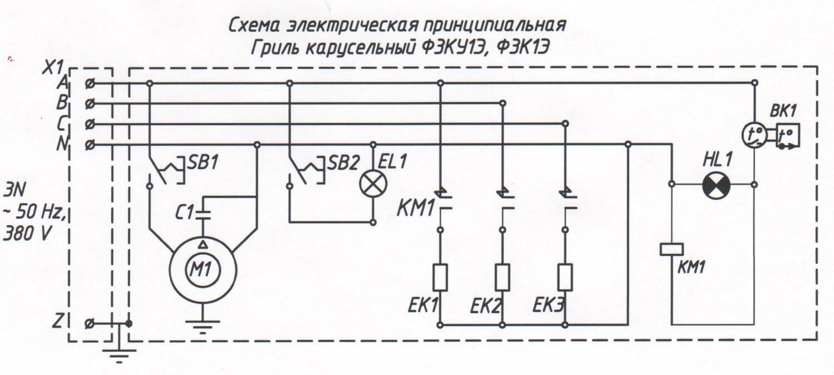

Таблица 5
Обозначение | Наименование | Кол-во
Х1 | Клеммник | 6
SB1, SB1 | Переключатель кнопочный | 2
М1 | Двигатель 90W | 1
С1 | Конденсатор 10,0 мкф 450В | 1
EL1 | Лампа со стеклом | 1
НL1 | Сигнальный индикатор | 1
КM1 | Пускатель магнитный | 1
EK1- EK3 | ТЭН 2,5 кВт | 3
ВК1 | Термостат 320С | 1

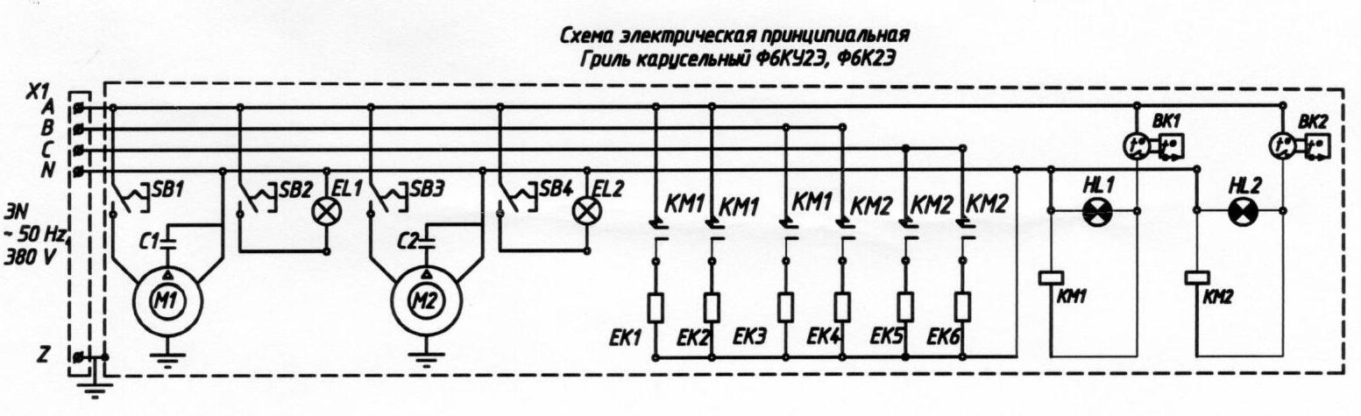
Таблица 5
Обозначение | Наименование | Кол-во | Обозначение | Наименование | Кол-во
Х1 | Клеммник | 1 | НL1, HL2 | Сигнальный индикатор | 2
SB1-SB4 | Переключатель кнопочный | 4 | КM1, KM2 | Пускатель магнитный | 2
М1, М2 | Двигатель 90W | 2 | EK1- EK6 | ТЭН 2,5 кВт | 6
С1, С2 | Конденсатор 10,0 мкф 450В | 2 | ВК1, ВК2 | Термостат 320С | 2
EL1, EL2 | Лампа со стеклом | 2

